自动升级个性化配置说明
在程序根目录下的Config文件夹下，新建一个xml文档，必须以PersonalSetting.xml命名，文件内容与格式如下代码所示：
<?xml version="1.0" encoding="utf-8" ?>
<PersonalSetting>
<HttpWebRequestURLs>http://192.168.1.68:8016/,http://10.10.132.32/</HttpWebRequestURLs>
</PersonalSetting>
根节点必须是<PersonalSetting>，下一级节点必须是<HttpWebRequestURLs>，中间写访问地址，若有多个访问地址，请用逗号隔开。
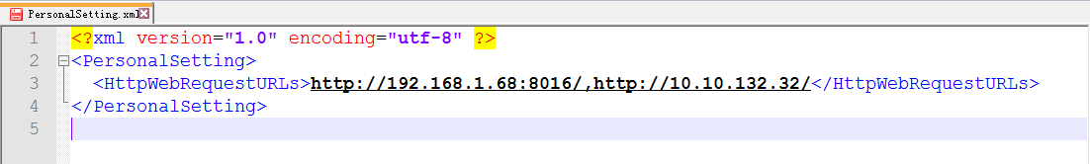
若增加此配置文件，系统会优先以此文件中配置的访问地址来下载并更新程序，否则以默认访问地址更新程序。

